Perceptible : Dès le chargement de site (Darty) on remarque l’interface intuitif avec les carégories. Les gros images de biens en promotion / ,recommandés sont bénéficiels pour à la fois le consomatteur, qui pourrait les acheter, ainsi que le vendeur.

Opérable : facilement opérable abvec Tab (shift+tab), space, arrows.

Compréhensible

Robuste

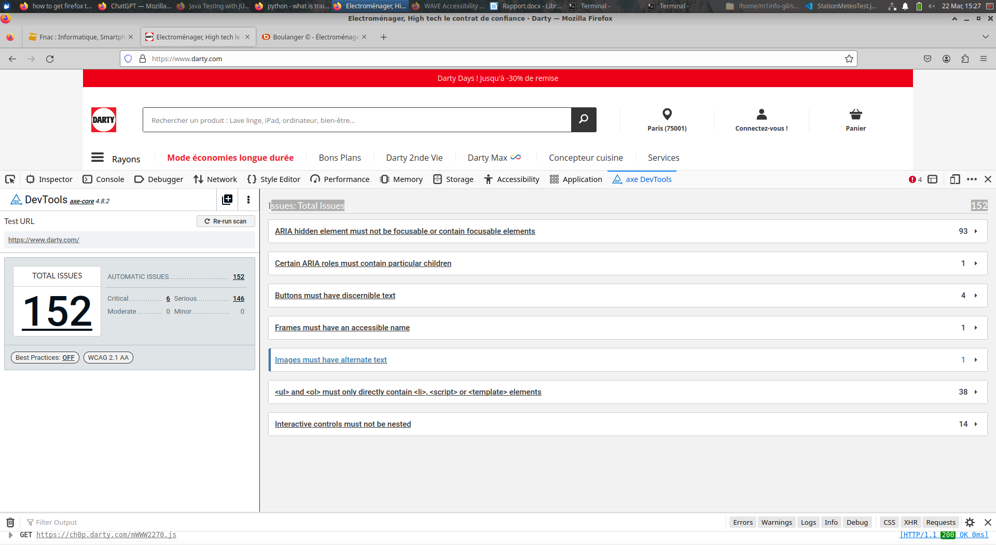Axe (aussi essayé wave)

https://dequeuniversity.com/rules/axe/4.8/aria-hidden-focus?application=AxeFirefox

https://dequeuniversity.com/rules/axe/4.8/aria-required-children?application=AxeFirefox

https://dequeuniversity.com/rules/axe/4.8/button-name?application=AxeFirefox

https://dequeuniversity.com/rules/axe/4.8/frame-title?application=AxeFirefox

https://dequeuniversity.com/rules/axe/4.8/image-alt?application=AxeFirefox

https://dequeuniversity.com/rules/axe/4.8/list?application=AxeFirefox

https://dequeuniversity.com/rules/axe/4.8/nested-interactive?application=AxeFirefox